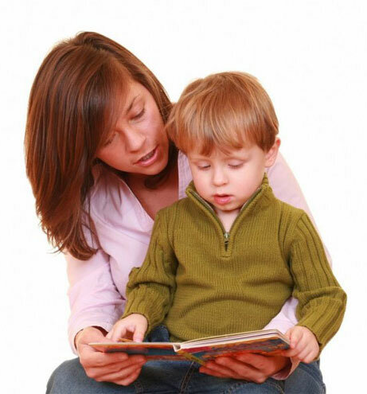
Как научить ребенка читать по слогам в домашних условиях
Умение ребенка читать, хотя бы по слогам, становится обязательным требованием к первоклашкам в российской школе. Такое требование здравое, поскольку действительно, ребёнок способен научиться читать еще до семи лет, поэтому нет никакого смысла тянуть с этим. Чем раньше начать работать над развитием интеллекта ребенка, тем лучше, и чтение важно для интеллектуального развития. Как понять, что ребенок готов учиться читать, как научить ребенка читать по слогам в домашних условиях, чего ни в коем случае нельзя делать, чтобы не отбить у ребенка любовь к чтению навсегда.
Признаки того, что ребенка пора обучать чтению
Естественно, прежде чем начать обучать чтению, нужно, чтобы убедиться, что ребенок к этому готов. Нет того возраста, в котором каждый ребенок способен быстро освоить навыки чтения. Это индивидуально и зависит от того, как развивается конкретный ребенок с точки зрения моральных и физиологических качеств.
Важно не допустить на этапе начала учебы непоправимой ошибки — если ребенок еще не готов, а взрослые внезапно заставляют и даже принуждают учиться читать — те отбивают у малыша еще не появившуюся любовь к чтению и умению учиться новому в принципе. Возможно, навсегда. Детские психологи выделяют главные признаки, которые говорят о том, что ребенок уже развит, чтобы начать учиться читать:
- Речь ребенка уже стала связной и продолжительной. Если малыш выражает мысли правильно построенными предложениями, которые составляют связный рассказ — обучайте ребенка чтению.
- Ребенок четко произносит звуки.
- У ребенка развито логическое мышление, ребенок понимает понятия “лево” и “право”, “верх” и “низ”.
- Ребенок проявляет интерес к книгам. Если родители много читают ребенку, малышу нравятся те сказки, которые читают, ребенок сам берет с полки книжку и просит почитать для него — не упускайте момент.
- Наконец, ребенок проявляет некоторую усидчивость. Способность к концентрации внимания, разумеется, крайне важна.
Если ребенок отвечает этим признакам или большинству из них и не выказывает нежелания учиться читать — пора приступать к занятиям с ним. Сначала подготовьте ребенка, а затем приступайте к первым шагам в новый для ребенка мир.

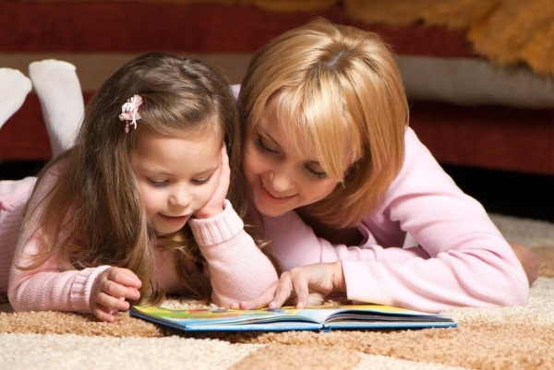
Как подготовить ребенка к чтению
Чтобы быстрее научиться читать, ребенку нужно развитое чувство ритма и фонематический слух.
Для развития чувства ритма используйте музыку и танцы. Включите ритмичную музыку и в игровой форме, развлекаясь, веселясь и дурачась, покажите ребенку ритм музыки в виде танца. В конце концов малыш станет подражать в движениях и научится чувствовать ритм.
Фонематический слух — узнавание и воспроизведение звуков, развивается с помощью специальных упражнений:
- Объясните ребенку, что слова в речи состоят из отдельных букв. На примере несложных слов покажите, с какого звука начинается и каким звуком заканчивается то или иное слово. После этого, когда малыш поймет объяснения, предложите ребенку назвать первый и последний звук предложенных слов.
- Назовите звук и попросите малыша назвать слово, которое начинается на этот звук.
- Когда ребенок будет быстро и без проблем справляться с предыдущим заданием, поиграйте с ним в игру, напоминающую “Города”, только использовать в игре можно какие угодно слова.
- Наконец, сложное упражнение — договоритесь с ребенком, что тот будет отыскивать нужный звук в тех словах, которые слышит. Произносите какие угодно слова, а ребенок пусть хлопает в ладоши, когда услышит нужный звук.
После того, как ребенок начнет легко справляться с заданиями, которые предлагаются перечисленными упражнениями, малыш в принципе готов к тому, чтобы начать осваивать чтение.

Как научить ребенка читать по слогам в домашних условиях
- Подберите учебник. Это важно, поскольку авторами букварей продумана методика, и процесс будет идти гораздо быстрее. Особенность грамотно составленного букваря в том, что первые результаты приходят быстро, и у ребенка интерес к чтению не теряется, но напротив, разгорается больше и больше, тот находит процесс увлекательным.
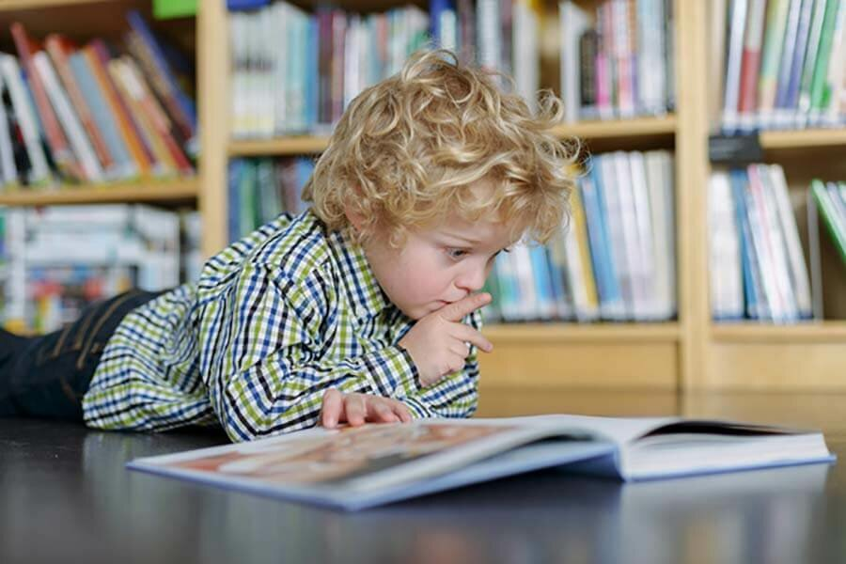
- Букварь предлагает начать изучение букв с гласных, затем звонких согласных и только после этого — глухие согласные. Обратите внимание, что буквы называются теми звуками, которые те обозначают — не “ре” или “эр”, а “р”.
- Каждое занятие начинается повтора букв, изученных до этого.
- Как только ребенок узнает хотя бы 5-6 букв, покажите, как читать по слогам. Начинать стоит со слогов из двух букв, первая из которых согласная, а вторая — гласная. Напишите на листе бумаги слева букву “Т”, а справа — “А”. И покажите ребенку, как буквы соединяются в слог — “ТАААА”. Пусть тот сам водит по листу карандашом и как бы соединяет буквы в этот слог. Поиграйте со слогами на основе уже изученных букв.
- После того, как вы заметите, что для ребенка не составляет проблемы складывать в слоги согласную и гласную буквы, поменяйте буквы местами. Пусть слог начинается на гласную, а заканчивается на согласную — “АТ”.
- Теперь, когда ребенок составляет слоги из двух букв, складывайте такие слоги в короткие слова: “Ма-ма”, “Ка-тя”, “Са-ша” и т.д.
- После этого складывайте короткие слова в предложения. Здесь уже важно научить ребенка, чтобы тот разделял слова небольшими паузами. Классический пример: “Мама мыла раму”
На каждом этапе имейте терпение. Маленький человек осваивает сложную для него науку, поэтому не нервничайте, не срывайтесь, не ругайтесь за повторение одной и той же ошибки. Нервами можно только отбить у ребенка желание учиться.
Проблема того, как научить ребенка читать по слогам в домашних условиях — решаемая. Для этого требуется только время, терпение, регулярность занятий и умение мотивировать ребенка. Если процесс будет увлекательным, а ребенка будут хвалить за успехи, тот скоро освоит навыки чтения и будет готов к школе.
Почему дети не любят читать?
В последнее время очень актуальной проблемой становится нежелание детей читать. Причиной этого, скорее всего, является пассивность в привитии навыков чтения. На фоне информационного пространства телевидением, компьютерными играми. Мы всё меньше внимания уделяем чтению литературы. Отсюда возникают проблемы в школе: низкая техника чтения текстов, сложность понимания условий задач на математике, ошибки при выполнении письменных заданий.
Есть дети, которые бегло и толково читают уже в пятилетнем возрасте, другим в шестом классе параграф по истории читает мама. Один выучивается читать сам, над другим трое умных учителей бьются, а он так и не может толком научиться читать в течение всего школьного обучения и неприятие печатного текста распространяется у него до взрослого возраста.
Умение читать не зависит целиком от интеллекта ребёнка. На обучение чтению может оказывать влияние целый ряд факторов и причин трудностей в чтении может быть много. Например, неуверенность ребёнка, нарушения взаимодействия отдельных функций мозга, нарушение зрения или слуха, невнимание учителей к психологическим особенностям ребёнка, плохое семейное воспитание и т.п.
Наша задача – диагностировать причину и устранить её, тогда процесс обучения чтению будет проходить успешно, и книга станет неотъемлемой частью жизни ребёнка.
Также успех и неуспех в обучении чтению может зависеть от типа темперамента ребёнка, то есть от скорости и глубины реакции. В результате медлительного ребёнка (флегматика) часто незаслуженно учителя зачисляют в двоечники.
Зато холерик материал усвоит быстрее (что в школе самое главное), но знания быстро улетучатся, память у него короткая, а с флегматиком они останутся на всю жизнь. Поэтому все психологические особенности ребёнка надо обязательно учитывать и подбирать соответствующие методы обучения чтению.
Бывает так, что ребёнок не хочет читать, потому что ему просто скучен сам процесс. Попробуйте превратить чтение в игру. Разыгрывайте образы, ситуации, в которых требуется что – то прочесть.

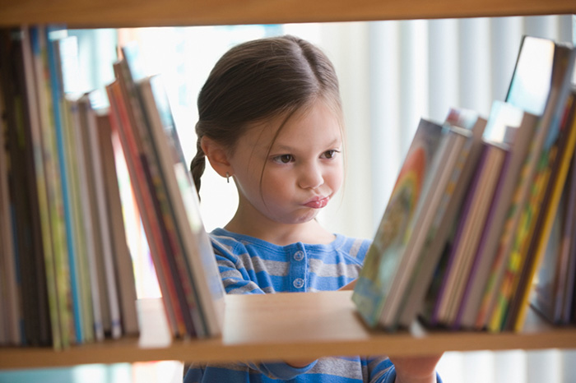
Как можно помочь ребёнку научиться читать?
1. Нужно подбирать интересные тексты, чтобы их чтение не утомляло ребёнка, побуждало желание прочитать текст до конца.
2. Ежедневно выделите хотя бы полчаса в день для чтения вслух, старайтесь приучить ребёнка к тому, что нужно читать каждый день.
3. Не забывайте, что ведущий вид деятельности ребёнка – это игра, поэтом и при чтении создавайте игровые ситуации.
4. Самое простое и эффективное средство привития у ребёнка любви к чтению – ваш личный пример. Если ребёнок будет часто видеть вас с книгой, тогда и для него чтение не станет проблемой.
Когда нужно начинать учить читать?
Никогда не рано и никогда не поздно. Здесь важен не возраст, а готовность ребёнка к обучению чтению, и готовность сделать это грамотно. Возраст для обучения чтению у каждого ребёнка индивидуален. Готовить же к обучению чтению следует с самого рождения: тренировать слух, внимание, память, развивать речь. По мере того, как развивается речь и мышление ребёнка, путешествие по огромному миру книг будет продолжаться. Дети очень любопытный народ, они желают знать всё обо всём, мучая бесконечным вопросом «почему?».
Выбирать книги надо в соответствии с возрастом ребёнка. До тех пор, пока он не научится читать бегло, приобретать надо только хорошо иллюстрированные книги, причём желательно, чтобы иллюстрация соответствовала тексту, приведённому на той же странице.
Каждый день читайте ребёнку. Но это не значит, что вы должны гоняться за ним с книжкой. Наоборот, всячески провоцируйте его на то, чтобы он просил вас почитать.
Как привить ребёнку любовь к чтению?
Вопрос, как привить ребёнку любовь к чтению, волнует многих родителей. Однозначного ответа нет, хотя имеется ряд общих правил и рекомендаций.
Самое верное воспитание – это вести себя с ребёнком так, как вы требуете от него. И приобщение ребёнка к чтению начинается с приобщения к чтению родителей. Как часто вы читаете? Что любите читать? Как часто ребёнок видит вас читающим? Как часто дома вы разговариваете о книгах? Как часто вы покупаете книги?
Возьмите в руки любимую старую книгу, с интересом расскажите сюжет и предложите почитать вместе или просто почитайте ребёнку вслух. Если вы начнёте читать с увлечением, то и процесс приобщения к книге станет приятным и интересным для вас обоих. Расскажите ему о своих любимых книгах, о книгах, которые вы читали в детстве.
Ребёнок должен чувствовать радость от приобретения новых книг и гордость за себя, ведь он заслужил этот праздник.
Для того, чтобы вырастить настоящего книголюба, родителям нужно следовать некоторым правилам:
- Родители – первые собеседники и первые учителя ребёнка.
- Хорошая семейная традиция – читать детям перед сном или же придумайте свой ритуал о необходимости в общении с книгой.
- Приучайте своего ребёнка бережно обращаться с книгой.
- Постарайтесь показать ребёнку преимущества чтения: возможность получать хорошие оценки по литературе, увлекательно провести время, не вставая с дивана и т. п.
- Пробуждайте интерес к литературе силой собственного примера.
- Не следует заставлять ребёнка читать. Создайте условия для того, чтобы он сам этого захотел. Найдите причину нежелания читать и устраните её.
- Не сравнивайте его достижения в чтении с достижениями других детей.
- Чтобы ребёнок полюбил чтение, он должен твёрдо усвоить, что чтение – не наказание, а поощрение. Если вы хоть раз скажете «Ты плохо читаешь. Не пойдёшь гулять, не будешь смотреть телевизор и т. п., пока не начнёшь хорошо читать», вы убедите своего ребёнка, что чтением наказывают. Но если он видит, что все члены семьи часто и с удовольствием читают, то поймёт, что читать самому интересно.
- Помните, что ваш ребёнок ещё в самом начале пути в чудесный книжный мир и очень важно не упустить время, которое так благодатно для становления ЧИТАТЕЛЯ.

